**НАЦІОНАЛЬНА АКАДЕМІЯ АГРАРНИХ НАУК УКРАЇНИ**

**ІНСТИТУТ СІЛЬСЬКОГО ГОСПОДАРСТВА КАРПАТСЬКОГО РЕГІОНУ**

**ІНФОРМАЦІЙНЕ ПОВІДОМЛЕННЯ**

**ХIІІ Всеукраїнська науково-практична конференція молодих вчених**

**«АКТУАЛЬНІ ПРОБЛЕМИ**

**АГРОПРОМИСЛОВОГО ВИРОБНИЦТВА УКРАЇНИ:**

**стратегії стійкості сільськогосподарського сектору**

**під час війни та у післявоєнний період»**

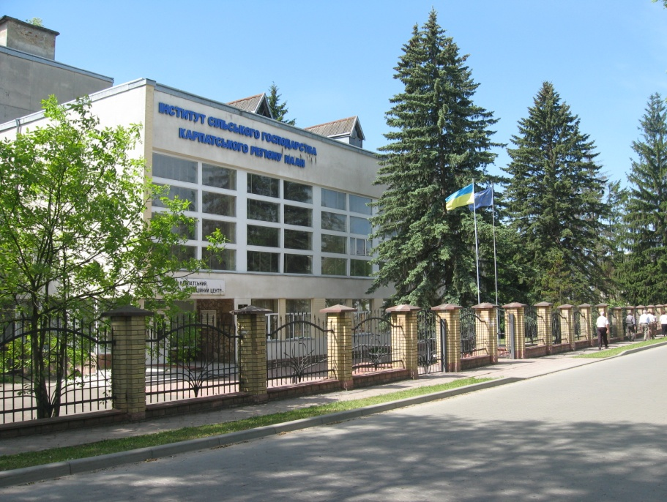

**19 листопада 2024 р.**

**с. Оброшине**

**ШАНОВНІ КОЛЕГИ!**

Запрошуємо Вас взяти участь у роботі ХІІІ Всеукраїнської науково-практичної конференції молодих вчених **«Актуальні проблеми агропромислового виробництва України:** стратегії стійкості сільськогосподарського сектору під час війни та у післявоєнний період», яка відбудеться **19 листопада 2024 р.** на базі Інституту сільського господарства Карпатського регіону НААН (вул. Грушевського 5, с. Оброшине Львівського району Львівської області).

**Участь у конференції безкоштовна.**

Мова конференції: українська, англійська.

Конференцію буде проведено в ***on-line/off-line форматі*** із застосуванням інформаційно-комунікаційного сервісу ***ZOOM.***

Початок роботи конференції о 10:00

Посилання на Zoom-конференцію:

<https://us02web.zoom.us/j/85132769824?pwd=Y5NW0vyZMQUT5Ma5HsO4PZbMpVdLdf.1>

Meeting ID: 851 3276 9824

Passcode: 2024

**НАПРЯМИ РОБОТИ КОНФЕРЕНЦІЇ**

1. Загальне землеробство
2. Агрохімія, ґрунтознавство
3. Рослинництво
4. Кормовиробництво і луківництво
5. Селекція і насінництво
6. Захист рослин
7. Екологія та раціональне природокористування
8. Годівля та технологія утримання тварин
9. Селекція та відтворення с.-г. тварин
10. Технологія виробництва та переробки продукції тваринництва
11. Економіка с.-г. виробництва

Для участі у роботі конференції потрібно не пізніше **10 листопада 2024** **р.** надіслати на адресу [radamv@isgkr.com.ua](mailto:radamv@isgkr.com.ua) електронний варіант заявки та тез (назва файла має відповідати прізвищу першого автора).

Програма конференції формується із заявлених доповідей. Відповідальність за зміст публікації несе автор. Оргкомітет залишає за собою право редагувати та відхиляти надіслані матеріали.

До публікації приймаються тези українською або англійською мовами за тематикою конференції, які раніше не були опубліковані, містять нові теоретичні та практичні результати, обсягом 2–4 сторінки формату **А5**, шрифт – Times New Roman, кегль 10, текст набраний через 1,5 інтервала, розміри всіх полів – 2 см. Рисунки, таблиці, графіки та перелік літератури в тезах не публікуються. Згадки на джерела літератури у тексті подавати у форматі: (прізвище, ініціали автора, рік).

Тези доповідей будуть опубліковані у Матеріалах науково-практичної конференції, електронний варіант яких буде розміщений на web-сторінці за адресою: <https://isgkr.com.ua/index.php/naukovi-vydannia/materialy-konferentsii>

За бажанням учасники можуть опублікувати статті у міжвідомчому тематичному науковому збірнику “Передгірне та гірське землеробство і тваринництво” за умови їх відповідності вимогам. З детальними вимогами до статей можна ознайомитися на сайті збірника “Передгірне та гірське землеробство і тваринництво” <http://phzt-journal.isgkr.com.ua>.

**СТРУКТУРА ТЕЗ**

* індекс УДК (зліва);
* ініціали, прізвища авторів, наукові ступені (жирний курсив, до центру);
* назва установи (до центру);
* поштова адреса, e-mail автора (курсив, до центру);
* заголовок (великими літерами, жирним шрифтом, до центру);
* текст тез.

**ПРИКЛАД ОФОРМЛЕННЯ ТЕЗ ДОПОВІДЕЙ**

УДК 631.417

***О. С. Гавришко, Ю. М. Оліфір, кандидати с.-г. наук***

Інститут сільського господарства Карпатського регіону НААН

*вул. Грушевського, 5, с. Оброшине Львівського р-ну Львівської обл., 81115,*

*e-mail:* [*havryshko0@gmail.com*](mailto:havryshko0@gmail.com)

**ДИНАМІКА ВОДОРОЗЧИННОГО ГУМУСУ ЯСНО-СІРОГО ЛІСОВОГО**

**ПОВЕРХНЕВО ОГЛЕЄНОГО ҐРУНТУ**

**ЗАЯВКА НА УЧАСТЬ У КОНФЕРЕНЦІЇ**

Прізвище _____________________________________________________

Ім’я __________________________________________________________

По батькові ___________________________________________________

Науковий ступінь ______________________________________________

Вчене звання __________________________________________________

Посада ________________________________________________________

Організація ____________________________________________________

_______________________________________________________________

Поштова адреса _____________________________ ___________________

Контактний телефон _____________________________________________

E-mail *_________________________________________________________*

Назва доповіді __________________________________________________

_______________________________________________________________

_______________________________________________________________

Форма участі (очно, дистанційно, лише друк тез)_____________________

Потреба у друкованому примірнику________________________________

**КОНТАКТИ ОРГАНІЗАЦІЙНОГО КОМІТЕТУ КОНФЕРЕНЦІЇ:**

Інститут сільського господарства Карпатського регіону НААН,

вул. Грушевського, 5, с. Оброшине

Львівського р-ну Львівської обл., 81115.

Тел./факс (032) 227-97-33.

E-mail: [radamv@isgkr.com.ua](mailto:radamv@isgkr.com.ua),

[tetyana.partyka@gmail.com](mailto:tetyana.partyka@gmail.com)

+38-067-336-92-65 (Viber, Telegram) – Партика Тетяна Володимирівна (голова ради молодих вчених).